9 класс
Задания по алгебре на период дистанционного обучения с 18 мая по 22 мая
1 урок. Тема «Повторение. Функции и их графики»
1) Повторите все о функциях, прочитав материал учебника стр.264-265
2) ВНИМАТЕЛЬНО рассмотрите следующие слайды:

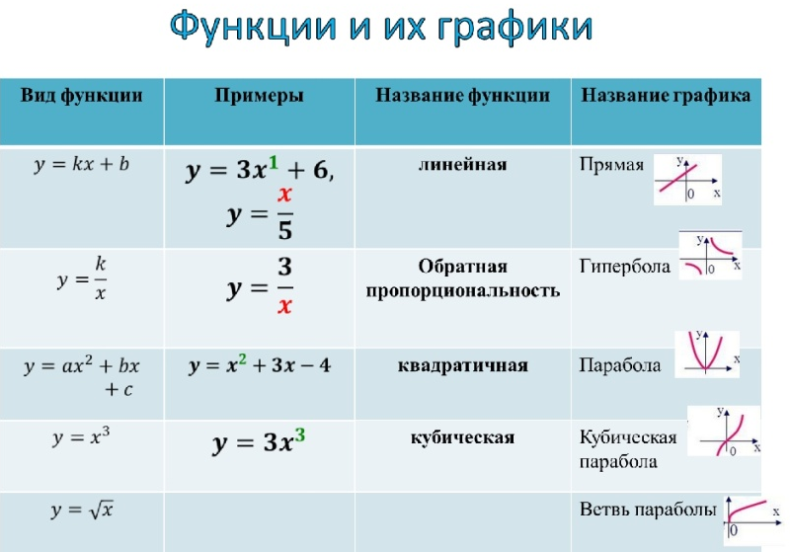 | 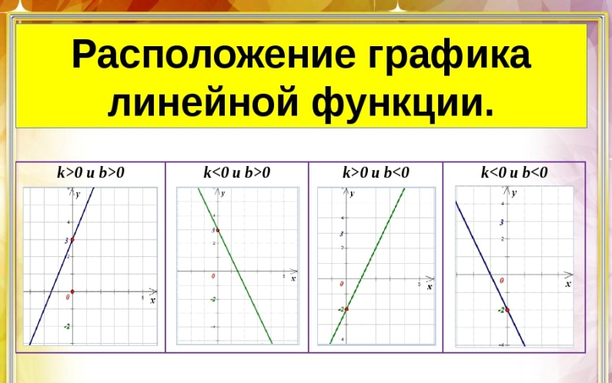  У= k • x + b  Если к>0, то прямая наклонена направо.  Если к<0, то прямая наклонена налево.
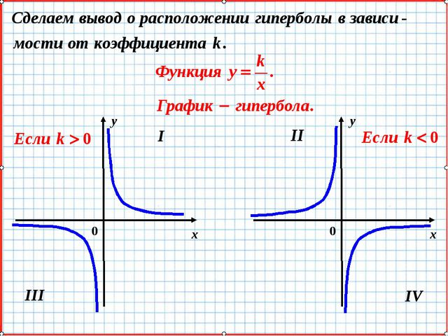 | 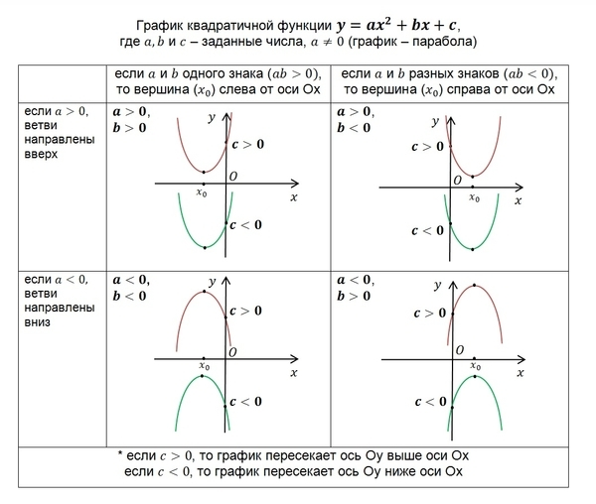

2-3 уроки. Тема «Итоговая контрольная работа за 9 класс»
1) Выполните итоговую контрольную работу (задания (КИМ) на листочках, решайте ВСЕ задания в тетради, ответы запишите в КИМ и перенесите их в Бланк ответов №1. Если будете решать задания части 2, то решение запишите в Бланк ответов №2 (обратная сторона Бланка №1)).

